В группе «Пчёлки» детям было предложено нарисовать рисунки на тему: «Портрет моей мамы»

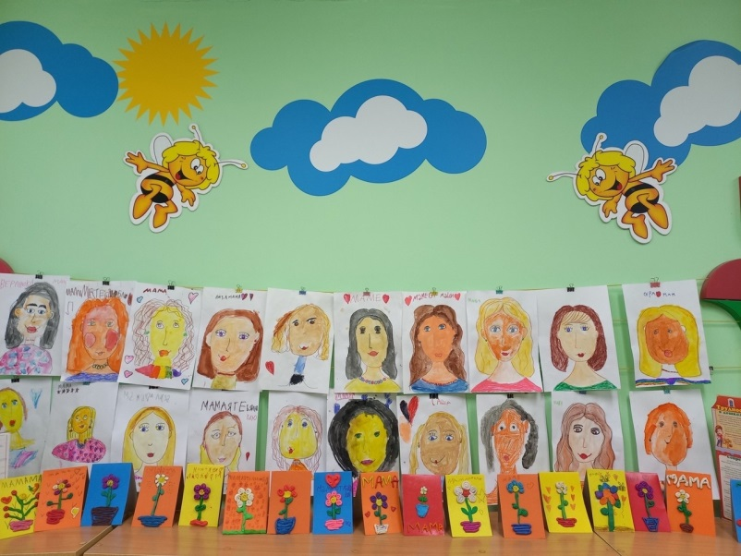

Для наших дорогих мамочек мы с детьми решили сделать подарки своими руками.

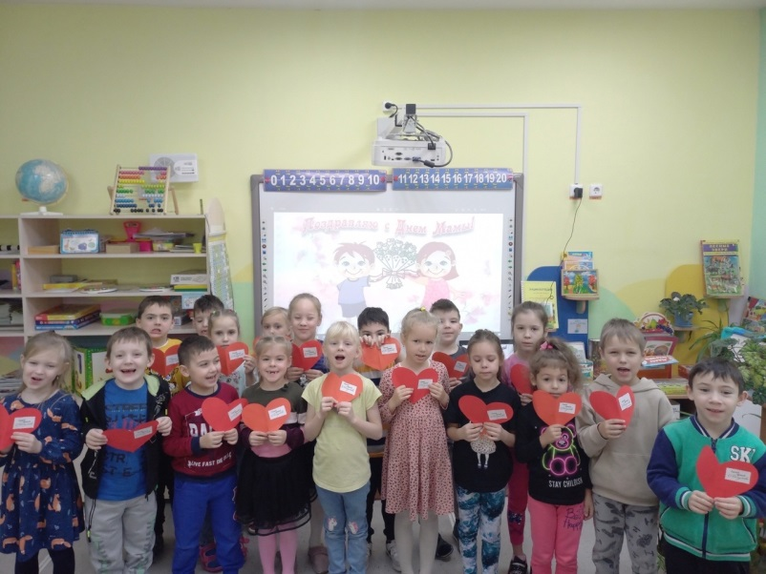

Творческая выставка Головкиной Елены Романовны «Мамины руки не знают скуки»

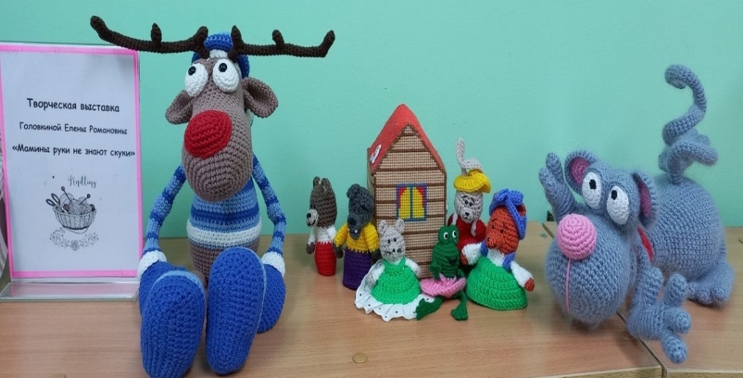

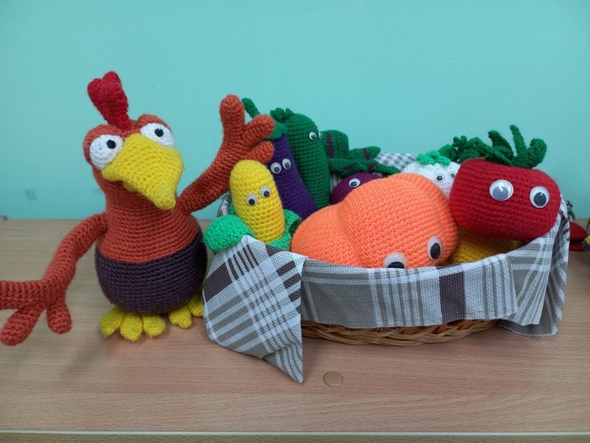

**Спасибо родителям и детям за активное участие в творческой выставке!**

**Желаем дальнейших успехов и вдохновения для новых творческих работ!**